15/4/2022

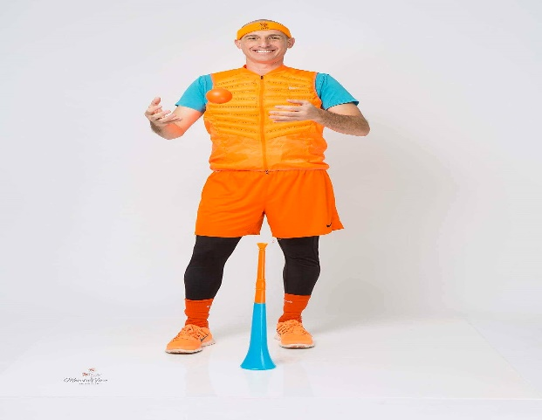

להלן הצעת מחיר מיוחדת ליום הולדת ספורטיבי חוויותי עם "אופירונצ'וק בטטה".

**התחלת הארוע:** 30 דק' משחקי פנאי ונופש, הכוללים : מתנפח , טרמפולינה , כדורי קפיצה , סל , שער , צלחת ענק קרוסלה , משחקי כדור מיוחדים , סקוטרים ועוד...

**חלק עיקרי של הארוע :** הפעלה מצחיקה ואנרגטית של כ 40 דק' בה כולם משתתפים כל הזמן עם מגוון רחב של אביזרים וכמובן דגש על העצמת ילד יום ההולדת בעזרה , הדגמה חלוקת ציוד ועוד

**טקס יומולדת:** בטקס ילד היום ההולדת שותף פעיל בטקס, הטקס כולל פרסים בלונים ומתנה מיוחדת לילד היום ההולדת.

**חלק מסיים :** פיסול בלוני צורות מיוחדים לכל המשתתפים

**משך הפעילות :** כשעתיים

**שם המפעיל :** אופירצ'וק בטטה , **עוסק מורשה :** 031977531

**מחיר להפעלה :** 1700 ₪ לילד יומולדת אחד. כל ילד יומולדת נוסף 100 ₪. יתכנו הוצאות לוגיסטיקה במקומות קשים להגעה.

**לכל שאלה קטנה כגדולה ניתן להתקשר או לכתוב : 0548180140**

**ימים בשבוע אפשריים : א,ה,ו אחר הצהריים. לא בשבת.**

**אפשרות לסגור איתי גם מקום.**

**תוספות אפשריות**

**קישוט המקום :** יש אפשרות להוסיף קשט בכניסה או / ו עמודי בלונים עם דמות למעלה או מספר יום ההולדת או/ ו קשוטי בלונים במקום כולל תליית בלונים והדבקת פרחי בלונים על הקירות ועוד

**גנרטור** : בקיץ יש אפשרות לעשות יום הולדת בחוץ : בגני שעשועים , פארקים או כל מקום אחר בחוץ. אני יכול להביא גנרטור גם לשימושי בניפוח מתנפח , מוסיקה ועוד וגם לשימוש המזמין למיחם וכל דבר אחר. עלות 300 ₪

